https://jira.tcsbank.ru/browse/IN-1147
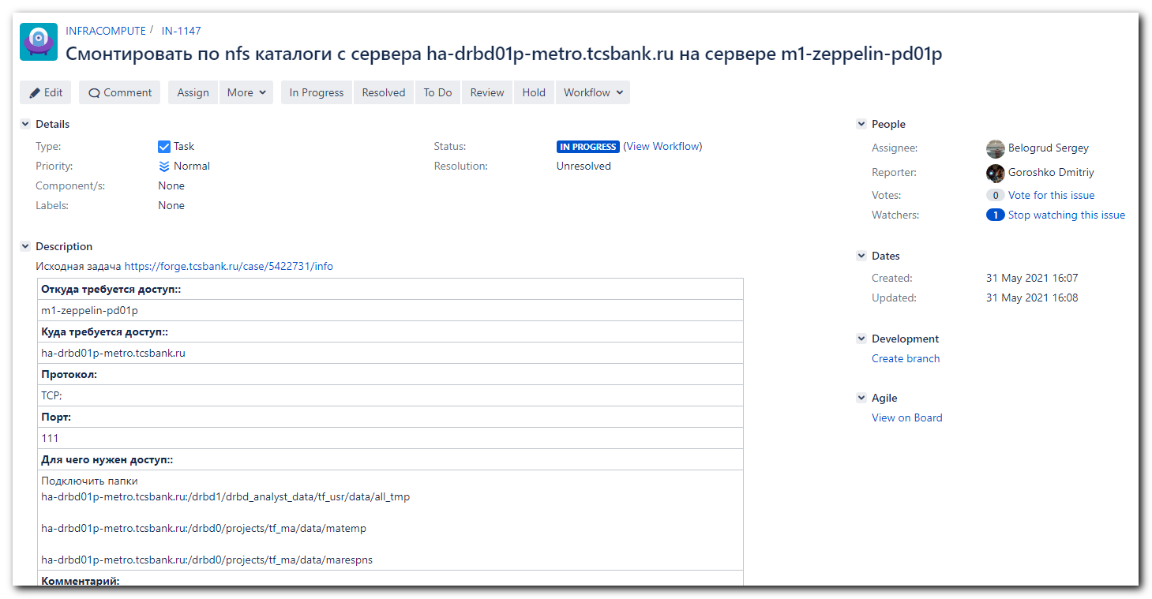

https://netbox.tcsbank.ru/ipam/prefixes/5755/ip-addresses/?page=2

[s.belogrud@nb2339]# host 10.217.65.66
host: Host not found.
[s.belogrud@nb2339]# ping 10.217.65.66

Обмен пакетами с 10.217.65.66 по с 32 байтами данных:
Превышен интервал ожидания для запроса.
Превышен интервал ожидания для запроса.
Превышен интервал ожидания для запроса.
Превышен интервал ожидания для запроса.

Статистика Ping для 10.217.65.66:
Пакетов: отправлено = 4, получено = 0, потеряно = 4
(100% потерь)
[s.belogrud@nb2339]#

# Was set dns name for free ip-address.
m1-zeppelin-pd01p-nfs 10.217.65.66

